

UNIVERZITET U NIŠU
ELEKTRONSKI FAKULTET

INTERNA STRUKTURA I ORGANIZACIJA INDEKSA KOD POSTGRE BAZE PODATAKA

Seminarski rad
Studijski program: Računarstvo i informatika
Modul: Softversko inženjerstvo

Student: Mentor:

Veljko Veljović, br. ind. 1937 Prof. dr Aleksandar Stanimirović

Niš, mart 2026. godina

SADRZAJ

- UVOD

Opšti pojam indeksa

Indeksi predstavljaju jednu od najvažnijih struktura podataka u sistemima za upravljanje bazama podataka. U kontekstu relacionih baza podataka, indeks možemo definisati kao pomoćnu strukturu koja omogućava brz pristup podacima skladištenim u tabelama, bez potrebe za sekvencijalnim pretraživanjem svih redova.

Osnovna analogija koja pomaže u razumevanje koncepta indeksa jeste indeks u knjizi. Kao što indeks na kraju knjige pomaže čitaocu da brzo pronađe stranicu na kojoj se nalazi određeni pojam bez potrebe da lista celokupnu knjigu, tako i indeks u bazi podataka omogućava sistemu da brzo locira tražene podatke bez potrebe za pregledom celokupne tabele.

Tehnički posmatrano, indeks predstavlja strukturu podataka koja sadrži uređene vrednosti jedne ili više kolona tabele i pokazivače ka stvarnim redovima u tabeli. Kada se izvrši upit koji uključuje pretragu po indeksiranoj koloni, sistem za upravljanje bazama podataka koristi indeks da bi brzo identifikovao lokacije relevantih redova, čime se drastilno smanjuje broj potrebnih operacija čitanja sa diska.

Osonovne prednosti korišćenja indeksa uključuju značajno ubrzanje operacije SELECT upita, posebno onih koji sadrže WHERE klauzule, JOIN operacije i sortiranje podataka. Međutim, indeksi nisu bez nedostataka – oni zauzimaju dodatni prostor na disku i usporavaju operacije INSERT, UPDATE i DELETE, jer pri svakoj izmeni podataka u tabeli potrebno je ažurirati i odgovarajuće indekse.

OVDE CU DODATI O TIPOVIMA INDEKSA, I KLASTERIZOVANI VS NEKLASTERIZOVANI

Osnovni koncepti organizacije podataka

Pre detaljne analize specifičnih tipova indeksa, neophodno je prvo razumeti fundamentalne principe organizacije podataka na disku. Način na koji su podaci fizički i logički raspoređeni direktno utiče na performanse baza podataka, efikasnost pretrage i pristup podacima. Razumevanje ovih osnovnih koncepata omogućava lakše shvatanje rada indeksa i njihove uloge u ubrzavanju upita. Tradicionalni relacioni sistemi baza podataka projektovani su sa pretpostavkom da je pristup disku najsporija operacija u tokom obrade potaka. Dok se operacije u operativnoj memoriji mere nanosekudama, pristup podacima na hard disku (HDD) meri se milisekudama - razlika od preko milion puta. Čak i sa modernim SSD diskovima, razlika u brzini između memorije i trajnog skladišta ostaje značajna. Razumevanje strukture diska, mehanizma skladištenja podataka i principa indeksiranja u više nivoa predstavlja preduslov za razumevanje zašto su određene strukture kao što su B/B+ stablo izuzetno značajne u konceptu baza podataka i indeksa.

Struktura diska

Na slici je prikazan disk(malo urediti).

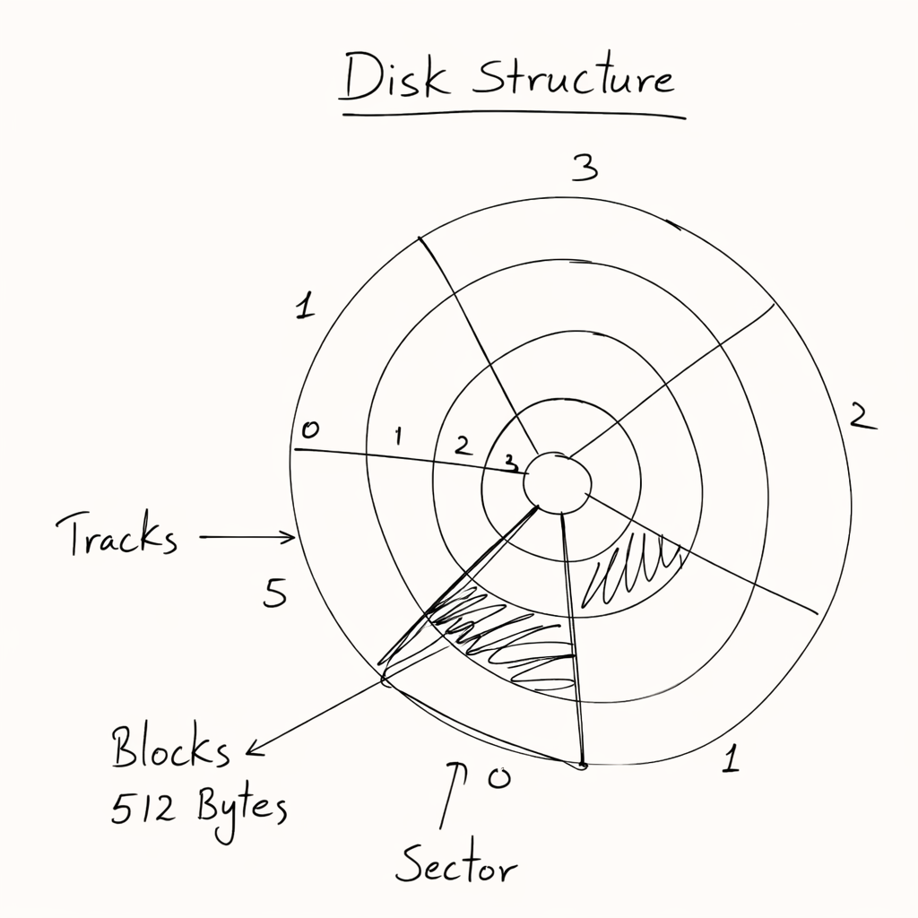
Slika 1 - Struktura diska 1
Disk je organizovan u koncentrične krugove koji predstavljaju logičku, a ne fizičku podelu površine diska. Ovi koncentrični krugovi nazivaju se tragovi (eng. tracks). Svaki trag je podeljen na segmente koje nazivamo sektori (eng. sectors).
Presek sektora i traga definiše jednu logičku jedinicu podataka koju nazivamo blok (eng. block). Blok predstavlja osnovnu jedinicu prenosa podataka koju operativni sistem koristi za komunikaciju sa diskom. Svaka lokacija na disku može biti precizno adresirana pomoću para vrednosti: broj traga (track number) i broj sektora (sector number). Blok, kao logička jedinica skladištenja, internо je organizovan kao niz bajtova (bytes). Svaki blok sadrži fiksni broj bajtova - najčešće 512, 1024, 2048 ili 4096 bajtova, zavisno od konfiguracije diska i fajl sistema.
Unutar jednog bloka, bajtovi su sekvencijalno raspoređeni i adresiraju se relativnom pozicijom u okviru bloka (offset). Na primer, u bloku od 512 bajtova, bajtovi su numerisani od 0 do 511. Svaki bajt predstavlja najmanju adresibilnu jedinicu podataka koju aplikacija može da čita ili piše, ali kako je već objašnjeno, fizički pristup disku uvek se vrši na nivou celokupnog bloka. Dakle svaki bajt podataka na disku se može odrediti preko 3 vrednosti: broj traga, broj sektora I offset unutar bloka.

Kako se podaci skladište na disku

Nakon razmatranja fizičke strukture diska, neophodno je razumeti kako sistem za upravljanje bazom podataka čuva redove iz tabele na disku. Razmotrimo tabelu Employee koja sadrži sledeće kolone:
- id: 10 bajta
- ime: do 50 bajtova
- prezime: do 50 bajtova
- telefon: do 10 bajtova
- adresa: do 8 bajtova

Ako je veličina bloka na disku 512 bajtova, to znači da se u jednom bloku mogu čuvati 4 reda. Ukoliko tabela Employee sadrži 1000 redova, to znači da za skladištenje svih redova bi bilo potrebno 250 blokova. Da bismo pronašli odredjenu vrstu iz baze podataka, u najgorem slučaju može se desiti da je neophodno pročitati svih 250 blokova podataka. Postavlja se pitanje da li je moguće smanjiti vreme potrebno za pristup podacima? Odgovor je potvrdan uz pomoć indeksa.

Indeks u relacionoj bazi podataka predstavlja posebnu strukturu koja sadrži dva osnovna elementa:
- Ključ (Key) - vrednost kolone ili kolona po kojima je tabela indeksirana
- Pokazivač (Pointer) - referenca ka fizičkoj lokaciji odgovarajućeg reda u tabeli

Pokazivač precizno identifikuje fizičku lokaciju reda i sastoji se od broja trake, broja sektora I offseta unutar bloka.

Ako kreiramo indeks na kolonu id tabele Employee, indeks bi sadržao parove oblika koji su prikazani na slici 2:

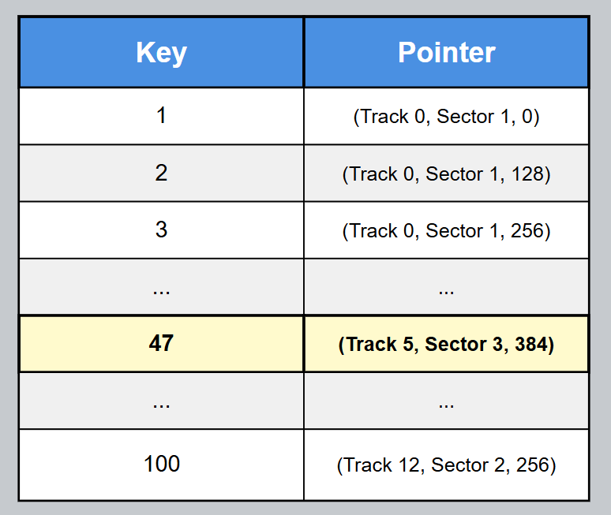
Slika 2 - Indeks tabela

Kada sistem za upravljanje bazom podataka izvrši upit koji traži red sa određenim id, na primer:

SELECT * FROM EMPLOYEE WHERE Id = 47;

Sistem:
- Pretraži indeks i pronađe ključ 47
- Pročita odgovarajući pokazivač: (Track 5, Sector 3, Offset 384)
- Pozicionira glavu diska na traku 5, sektor 3
- Učita podatke počev od pozicije 384 u tom bloku.

Indeks predstavlja posebnu strukturu podataka koja se čuva na disku i zauzima sopstveni prostor, nezavisno od same tabele.
Da bismo procenili njegovu efikasnost, potrebno je odrediti koliko prostora zauzima jedan red u indeksu.

Ukoliko je veličina identifikatora (Id) 10 B, a pokazivača (pointer) 6 B, za jedan red u indeksu je potrebno ukupno 16 B.
Ako je veličina bloka na disku 512 B, u jedan blok može stati 512 / 16 = 32 reda indeksa.
Ako tabela sadrži 1000 redova, za čuvanje cele indeksne strukture biće potrebno 1000 / 32 = 31,25, odnosno 32 bloka na disku.
To znači da umesto čitanja svih 250 blokova podataka iz tabele, u najgorem slučaju imamo 32 čitanja blokova indeksa + jedan dodatni pristup konkretnom podatku u tabeli, što predstavlja značajno ubrzanje pristupa podacima.

Indeksiranje u više nivoa

U prethodnom primeru videli smo kako indeks koji se sastoji od parova (ključ, pokazivač) omogućava znatno brži pristup podacima u tabeli u odnosu na sekvencijalno pretraživanje. Međutim, kako broj redova u tabeli raste, proporcionalno raste i veličina same indeksne strukture.

U prvom primeru indeks funkcioniše sasvim korektno jer tabela sadrži svega 1000 redova, pa indeks zauzima relativno malo prostora i može se brzo pretraživati. Međutim, ukoliko tabela sadrži, na primer, milion redova, indeks bi zauzimao oko 16 MB prostora na disku (1 000 000 × 16 B), što znači da bi bio raspoređen u 16 000 000 / 512 = 31 250 blokova.

U tom slučaju, čak i pretraga samog indeksa postaje skupa, jer je potrebno pročitati veliki broj blokova sa diska. Time se gubi deo performansi koje indeks treba da obezbedi, pa se prirodno postavlja pitanje: da li i indeksna struktura može biti indeksirana?

Ideja je da se indeks posmatra kao obična sekvencijalna struktura nad kojom se može izgraditi novi, „viši“ nivo indeksa. Drugim rečima, prvi nivo indeksa (koji sadrži parove ključ–pokazivač) organizuje se u blokove, a zatim se nad tim blokovima formira drugi nivo indeksa koji pokazuje na odgovarajuće blokove prvog nivoa.

Ovakvim pristupom dobijamo višeslojnu (hijerarhijsku) indeksnu strukturu, gde svaki viši nivo služi za brzo pronalaženje odgovarajućeg bloka na nižem nivou. Pretraga se tada ne vrši sekvencijalno kroz ceo indeks, već se u nekoliko koraka “spuštamo” kroz nivoe indeksa do konkretnog bloka i zapisa.

Upravo ova ideja predstavlja osnovu B-stabala i B+ stabala. Kod ovih struktura, indeksi su organizovani u obliku balansiranog stabla sa više nivoa, pri čemu svaki čvor odgovara jednom diskom bloku i sadrži više ključeva i pokazivača. Na taj način se visina stabla drži mala (obično 2–4 nivoa čak i za veoma velike tabele), pa se do željenog podatka dolazi uz vrlo mali broj diskovnih pristupa.

B-stabla i B+ stabla su zbog toga standardno rešenje za indeksiranje u sistemima za upravljanje bazama podataka, jer omogućavaju efikasnu pretragu, umetanje i brisanje podataka čak i kada tabele sadrže milione ili milijarde redova..

